

INF1600

Laboratoire 2

Soumis par:
Hannachi, Skander - 2088988
Delisle, Alek- 2024651

08 mars 2022

Partie 2:
Question 2.2.1;

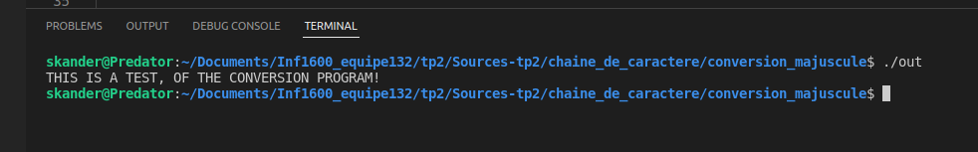
Figure 1: Output attendu reussi

Nous allon verifier que le programme marche bien comme voulu en changeant la string dans le .data…

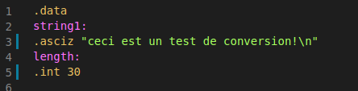

Figure 2: changement de la string a convertir

Figure 3: Output obtenu avec la nouvelle string, reussi

Question 2.3.1;

Figure 4: Output attendu reussi

Le programme classe les string selon l’ordre lexicographique comme voulu.

Nous allon verifier que le programme marche bien en changeant la string2 dans le .data…

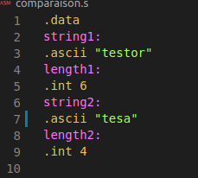

Figure 5: changement de la string2, string de comparaison

Figure 6: Output avec la nouvelle string2, reussi

Question 2.4.1
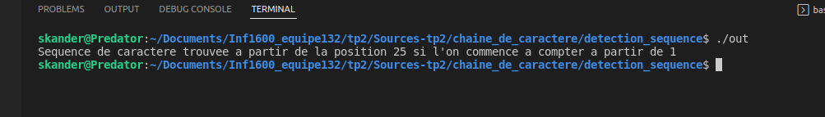
Figure 7: Recherche de la chaine de caracteres voulue, trouvee a la position 25 en commencant a 1.

Question 2.4.2

En utilisant cette fois your au lieu de test…
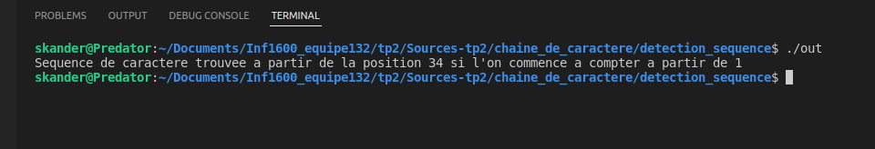
Figure 8 : Recherche de la chaine « your », trouvee a la position 34 en commencant a 1.

Je pense que si dans mon code j’avais fais une recherche en utilisant scasl au lieu de scasb, le programme ne l’aurait pas trouve puisque scasl effectue une lecture par blocks de 4 bytes a la fois, il aurait fallut que la position de la premier lettre de « «your » tombe ainsi sur un multiuple de 4 pour effectuer une lecture adequacte. Ma methode utilise bypass ce probleme, puisque j’effectue une lecture preliminaire byte par byte.

Question 3.2.1 ;

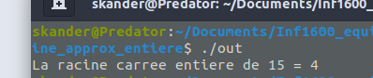

Figure 9: Calcul de la racine carree entiere de 15, arrondie.

Question 3.2.2

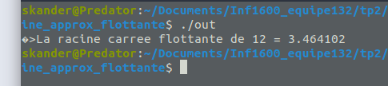

Figure 10 : Calcul de la racine carre flottante de 15.

